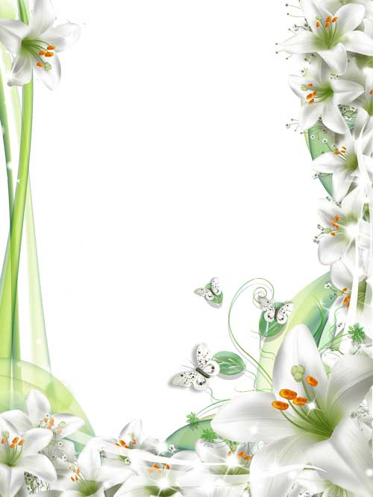

Мастер – класс для родителей группы коррекционно-развивающего обучения

Воспитатель группы
коррекционно-развивающего
обучения: Бурматнова Е.Г.
Мастер – класс

Тема: «Мелкая моторика в нервно – психическом развитии ребенка».

Цель: Познакомить родителей с различными способами укрепления мускулатуры рук ребенка. Показ родителям и педагогам ДОУ приемы и способы развития мелкой моторики рук у детей группы коррекционно – развивающего обучения.
Задачи: Развивать память, внимание, творческое воображение, мышление, речь, глазомер, познавательный интерес у детей. Обучать ловкости в обращении с карандашом и ручкой, формировать правильный захват карандаша и ручки, тренировать мышцы рук детей. Воспитывать усидчивость, аккуратность, доброжелательность, умение работать в коллективе и индивидуально.
Ход мастер – класса
Источники способностей и дарований –
- детей на кончиках их пальцев
В.А. Сухомлинский.
Родители играют исключительную роль в жизни ребенка, на них ложится основная ответственность за его развитие. Необходимым звеном всей системы коррекционно – педагогической работы должно стать активное участие в ней семьи. В большей мере особенности социального развития ребенка определяет первый и важнейший социально – педагогический институт – семья. Именно в семье определяется социальная ситуация развития и формируется зона ближайшего развития ребенка. Она складывается через систему отношений ребенка с близкими, особенности общения, способы и формы совместимой деятельности, семейные ценности и ориентиры. Этим и определяется необходимость привлечения родителей к участию в коррекционно – развивающей работе.
Одним из показателей и условий хорошего физического и нервно – психического развития ребенка является развитие его руки, кисти, ручные умений – мелкой пальцевой моторики. Сенсомоторное развитие составляет фундамент умственного развития. Это, прежде всего познание окружающей действительности: исследование предметов, их свойств и качеств (форма, строение, величина, пропорции, цвет, положение в пространстве). Психологи отмечают, что умственные способности ребенка начинают формироваться очень рано и не сами собой, а по мере расширения его деятельности. Современные исследования подтвердили: уровень развития речи детей находиться в прямой зависимости от степени сформированности тонких движений пальцев рук. От них идут тончайшие ручейки, которые питают источник творческой мысли. Чем больше уверенности и изобретательности в движении детской руки, чем тоньше взаимодействия руки с орудием труда, чем сложнее движения, необходимые для этого взаимодействия, тем ярче творческая стихия детского разума. Чем больше мастерства в детской руке, тем он умнее. Чем многообразнее развитие движений рук ребенка, тем совершеннее функции нервной системы.
Систематические упражнения по развитию мелкой моторики помогают выработать навыки самоконтроля и саморегуляции движений рук не только под контролем зрения, но и при участии осязания, тактильно – двигательных ощущений. Кинестетический контроль за движением руки во время выполнения практических действий (штриховка, обводка, рисование) – эффективное средство компенсации и коррекции зрительной недостаточности и формирования двигательных навыков. А повторение одного и того же движения способствует автоматизации двигательных навыков, являющихся основой подготовки руки ребенка к обучению письму, развивает компенсаторные возможности мышечного чувства, учит, детей рациональному использованию зрительного восприятия.
Для успешного развития тонкой моторики важно тренировать обе руки. Как правило, одна рука у большинства людей оказывается ведущей с ней обычно и проводится основная работа, в то время как неведущая рука оказывается ущербной.
Рука самым тесным образом связана с мозгом, причем связь эта перекрестная: правая рука связана с левым полушарием, а левая – с правым. Преимущественное пользование правой или левой рукой Обуславливает формирование речевых зон в правом и левом полушарии мозга. У левшей речевые зоны формируются в обоих полушариях в связи с тем, что, левшу все время принуждают делать что-то, правой рукой, весь быт ориентирован на праворуких. Поэтому к него формируются обе руки. Важно равным образом развивать тонкие движения пальцев обеих рук, а в быту стремиться распределять различные действия между правой и левой руками. Однако из этого не следует, что надо переделывать левшу на праворукого или наоборот. Надо лишь неведущую руку сделать более активной.
Психологи, медики постоянно подчеркивают: уровень сформированности мелкой моторики во многом определяет успешность освоения ребенком изобразительных, музыкально – исполнительных, конструктивных и трудовых умений, овладевая языком, развитию первоначальных навыков письма. Для развития мелкой моторики руки много интересных приемов, используются разнообразные стимулирующие материалы. К ним относятся:
Развитие тактильных ощущений – определение предметов на ощупь.

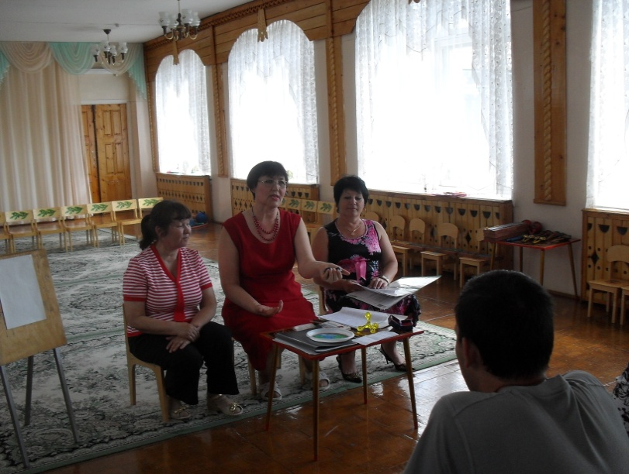

Рука дает много информации: о весе, мягкости – твердости, гладкости – шероховатости, теплоте – прохладе, сухости – влажности. А в процессе деятельности мышцы рук выполняют три основные функции.
- Органов движения.
- Органов дыхания
- Аккумуляторов энергии (и для самих мышц и для других органов)

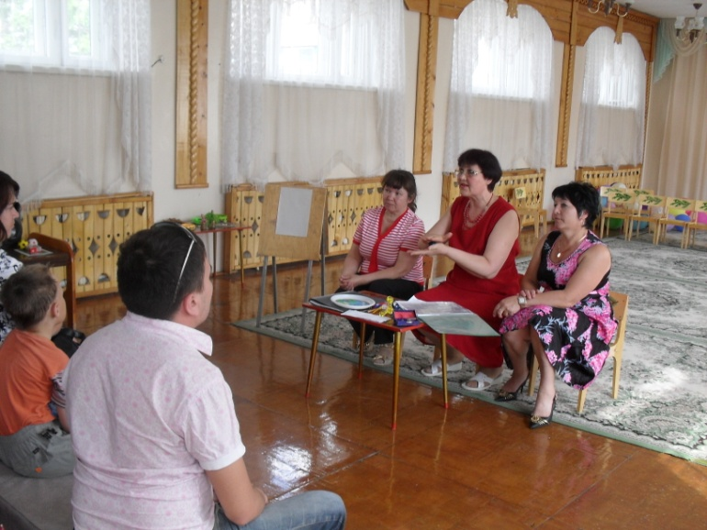

Если ребенок, трогает какой – либо предмет, то мышцы и кожа рук в
это время «учат» глаза и мозг видеть, осязать, различать, запоминать.
Пальчиковые игры – без предметов, с атрибутами, с предметами.
Карандаш, ручка, мелок является посредником между рукой ребенка и бумагой. Зажатый в руке карандаш как бы удлиняет кисть, является ее своеобразным продолжением. Потому ребенок сосредотачивает свое внимание не на захвате, а на точке соприкосновения карандаша и бумаги. И это часто является причиной формирования у него неправильного захвата карандаша, ручки, кисточки, что скажется на качестве формируемых навыков рисования, а в последующем – письма.
Графические диктанты. Они помогут подготовить руку ребенка к письму, развивать пространственное воображение, научить ребенка ловкости при обращении с ручкой и карандашом и точности движения руки, что даст возможность заложить правильную основу для формирования правильного письма. Необходимо чаще ребенку давать работать с твердым карандашом - это способствует укреплению мелких мышц кисти. Прежде чем учить ребенка писать печатные буквы, надо, что - бы он научился схематично рисовать солнышко, домик, человечка, елку, дерево, траву, машину с колесами и умел их распределять на месте бумаги.
Игровые задания, которые помогут подготовить ребенка к школьному обучению:
- штриховка;
- оригами (складывание фигурок из бумаги);
- “Обвели по точкам!”;
- “Соедини по точкам!”;
- “Скопируй рисунок, не отрывая руки!”;
- “Дорисуй картину!”.
Игра: “Помогаю маме!”
Большую часть времени Вы проводите на кухне. Вы заняты приготовлением ужина. Малыш крутится возле Вас. Предложите ему перебрать горох, рис, гречку, или пшено. Тем самым он окажет Вам посильную помощь и потренирует свои пальчики.
Игра: “Волшебные палочки”
Дайте малышу счетные палочки или спички (с отрезанными головками). Пусть он выкладывает простейшие геометрические фигуры, предметы и узоры. А вырезанные из бумаги круги, овалы, трапеции дополняет изображения.
Игра: “Мастерская золушки!”
Пока Вы заняты пришиванием пуговиц, ребенок может выкладывать из пуговиц, ярких ниточек красивые узоры. Попробуйте вместе с ребенком сделать панно из пуговиц, можно укрепить их на тонком слое пластилина. Учите ребенка:
- Застегивать и расстегивать пуговицы.
- Зашнуровывать и расшнуровывать обувь.
- Завязывать шарф, бант.
- Выполнять изображение из пуговиц, спичек, нанизывать колечки, чередуя их по величине и т.д.
Слабую руку ребенка можно и необходимо развивать!

Практическая часть мастер - класса.

Предлагаю игры и упражнения, способствующие развитию мелкой моторики.

- – “Открываем кран” – движения выполняются поочередно то правой руки, то левой руки, имитирующей откручивание крана.
- – “Подставляем руки под воду” – потирающие движения выполняются сложенными ладонями.
- – “Намыливаем руки мылом” – поглаживающие движения кистью правой руки кисти левой руки, затем наоборот. Если ребенок не справляется с движением помогите ему, поглаживая его руки своими руками. Это также позволяет осуществлять телесный положительный контакт со взрослым человеком и повышает эмоциональный настрой.
- – “Намыливаем каждый пальчик” – пальцами левой руки надо массировать поочередно каждый пальчик правой руки от кончиков пальцев к основанию. Затем массировать пальчики левой руки;
- – “Смываем мыльную пену” – потирающие движения соединенными ладонями рук;
- – “Стряхиваем капельки воды” – потряхивание кистями рук.
- – “Вытираем руки полотенцем” – мягкие поглаживающие движения одной рукой другой руки от кончиков пальцев к запястью, затем от запястья и до локтя.
Статические упражнения

- “Кольцо”: соединить большой и указательный пальцы вместе, остальные пальцы поднять вверх. Пальцы в данном положении удержать под счет до 10. Задание выполняется в медленном темпе, во время занятий нужно учитывать индивидуальные особенности ребенка, возраст, настроение, желание и возможности. Главное чтобы занятие приносило положительные эмоции.
- “Коза”: вытянуть вперед указательный палец и мизинец. При этом средний и безымянный пальцы прижаты большим пальцем к ладони (2-3 раза под счет до 10)
- “Шарик”: пальцы обоих рук собраны в щепотку и соприкасаются кончиками. Дуем на них – пальцы принимают форму шара. Воздух выходит – пальцы в исходное положение.
- “Гусь”: ладонь согнута под прямым углом. Большой палец отставлен немного вниз, другие прижаты друг к другу.
- “Петушок”: ладонь вверх, указательный палец опирается на большой. Остальные пальцы растопырены и подняты вверх.
- “Курочка”: большой и указательный пальцы образуют овал. Другие прижаты друг к другу в полусогнутом положении.
- Сила тонуса. “Сожми мои ладони так крепко, как сильно любишь меня”
Упражнения направленные на координацию движения:

- “Гусь-курица-петух”;
- “Кулак-ребро-ладонь”;
- “Зайчик-коза-вилка”;
- “Ухо-нос”;
- “Ножницы-собака-лошадь”

Упражнения с карандашами (незаточенными) с ребристой поверхностью:
- “Добываем огонь” – с напряжением прокатывать карандаш между соединенными ладонями.
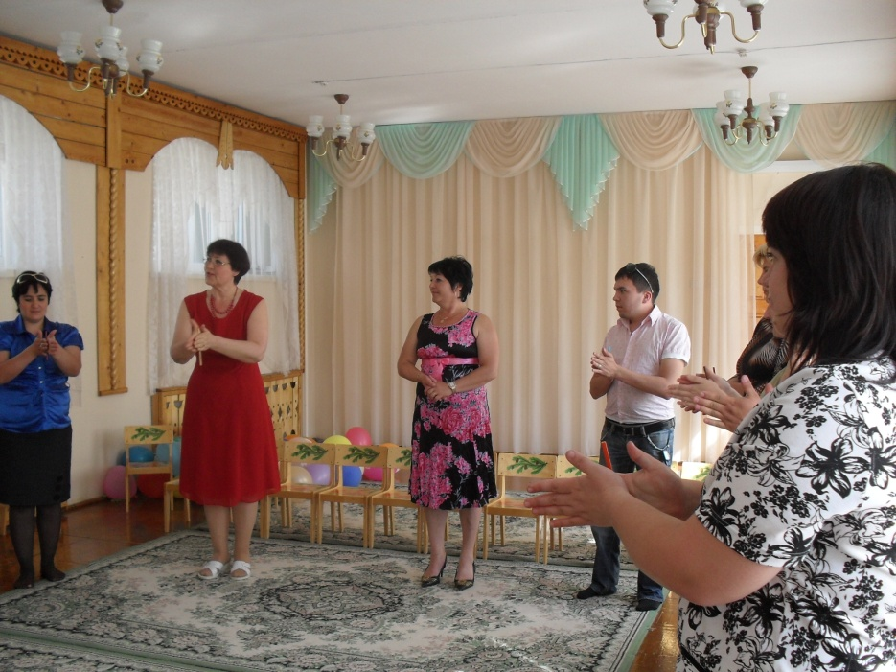
- “Растираем лаогун точки” – растирать центр ладони концом карандаша.
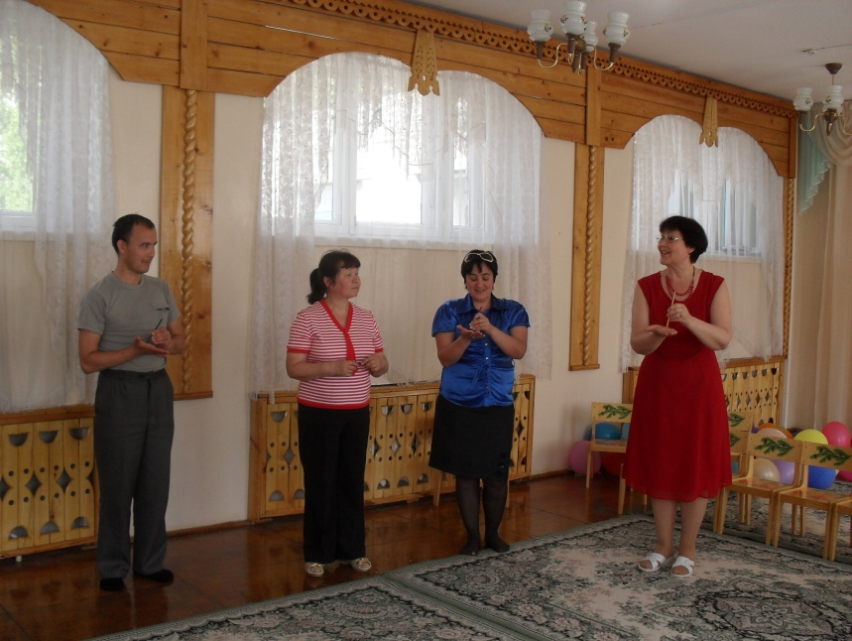
- “Напряжение и релаксация” – ломать, выкручивать, растягивать карандаш. По окончании упражнения возникшее в руках напряжение смениться естественным расслаблением.

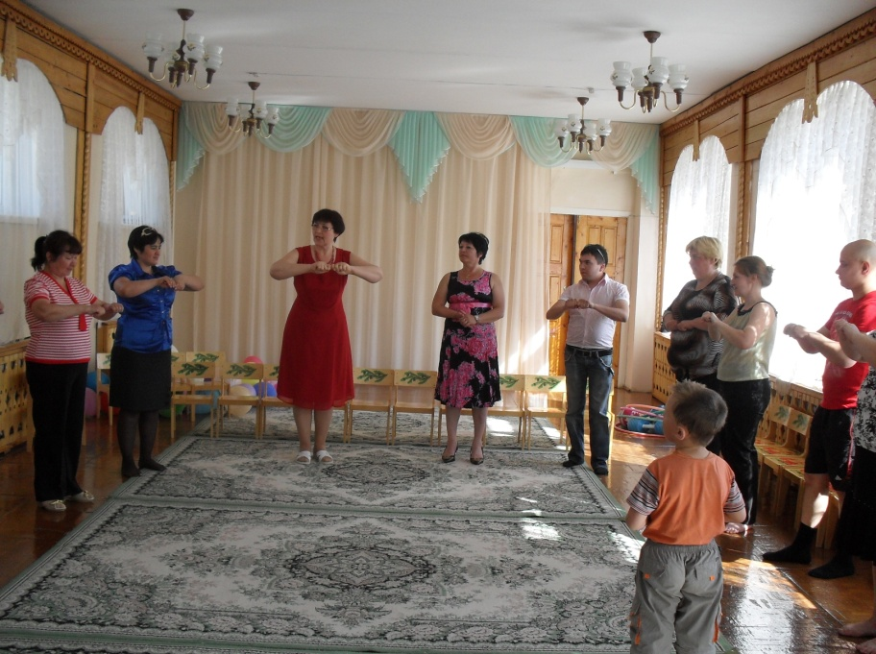

- “Качаем карандаш” – упираясь концами карандаша в центр ладони, вращать кисти рук перпендикулярно карандашу, стараясь не уронить его.
- “Удерживаем карандаш” – взять карандаш за концы и удерживать его на весу поочередно указательными пальцами обеих рук, средними пальцами и т.д.
- “Добываем огонь - 2” – с напряжением прокатывать ребристый карандаш между соединенными ладонями.
- “Пропеллер” – вращать между пальцами карандаш.
- “Маятник” – с минимальным мышечным усилием покачивать карандаш, слегка удерживая его пальцами.
- “Бегущие пальцы” – перебирать всеми пальцами вдоль карандаша от одного конца до другого вперед и назад.

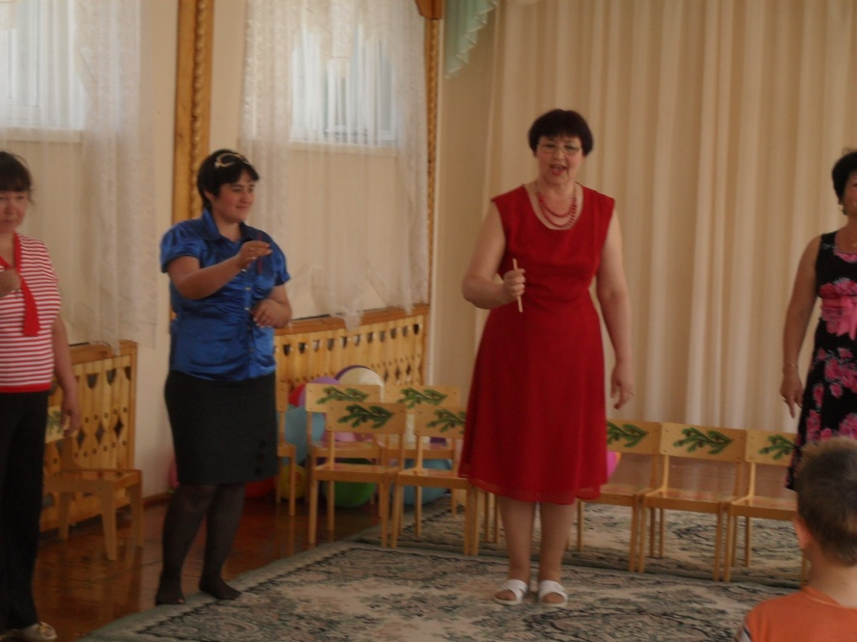

- “Шаги” – зажать карандаш между вторыми фалангами указательного и среднего пальцев и делать шаги по столу.

Кинезиологические упражнения
Кинезиология – наука о развитии головного мозга через движение.
- Штампы
- Ниткопись
- Биссерография
- Оригами
- Работа с пластилином, бумагой, тканью
- Работа с природным и бросовым материалом
- Упражнения с шариком
- Графические диктанты
Затрачивая всего 5 – 10 мигнут в день на проведение пальчиковой гимнастики и массажей, вы можете оказать существенную пользу своему ребенку. Занимаясь с ребенком придерживайтесь следующих правил:
- начинайте с массажа и разогрева кистей рук, заканчивайте поглаживанием;
- движения, выполненные одной рукой, обязательно должны быть повторены и другой рукой;
- движения на сжатие, растяжение и расслабление должны сочетаться.
- упражнения должны включать изолированные движения каждого пальца;
- не спешите переходить к новому упражнению, важнее четко выполнить предыдущее, отрабатывая движение каждого пальчика одной и другой руки.
- используйте те игры, которые особенно полюбились вашему ребенку;
- при массаже пальчиковых рук ребенка помогайте ему своими руками только в том случае, если у Вас положительный настрой.

